附件一：选课流程
学生选课操作说明

一、在PC端 浏览器里输入访问地址https://webvpn.fjcpc.edu.cn
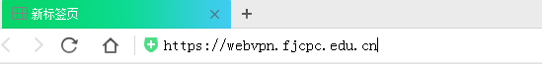

二、输入信息门户用户名及密码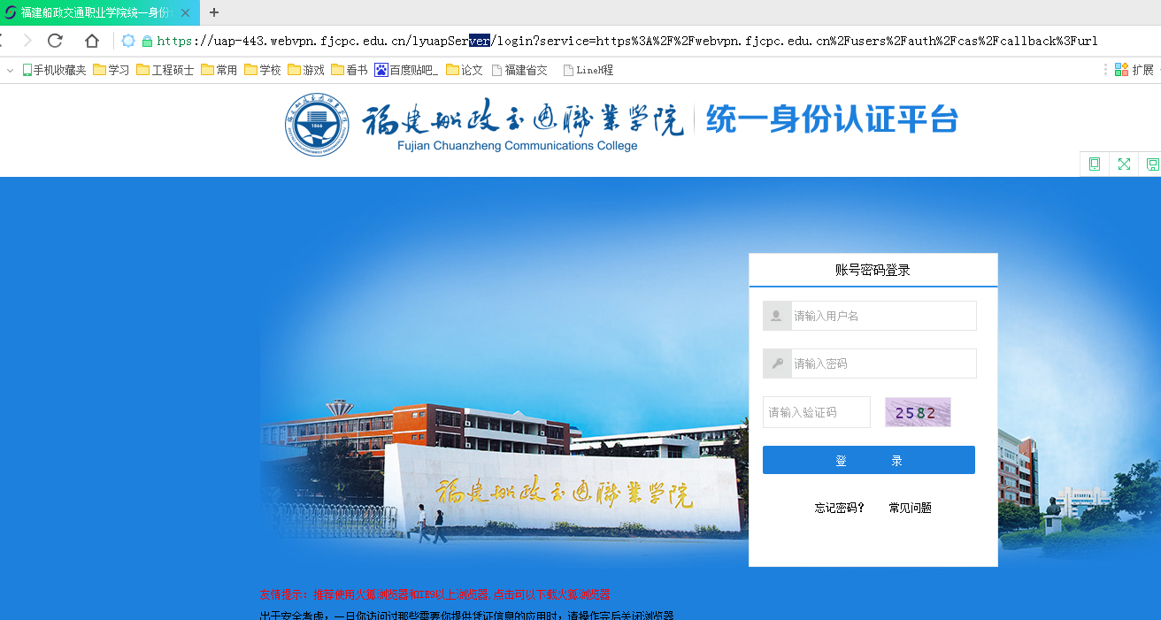
图1
- 学生输入自己的用户名、密码。即可进入学生个人的“信息门户”网页的页面。点击页面下方的“常见应用”中的“教务系统”。
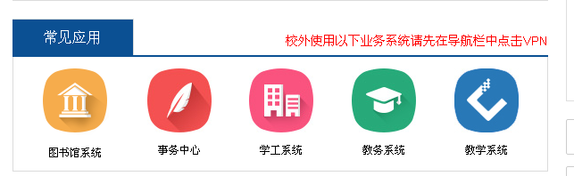
图2
四、学生选择菜单栏上的“网上选课”，并点击“全校性选修课”，同时选择课程性质为“公共选修课”、上课校区为（南区或北区或排下），将会出现在该校区上课的课程。见图3
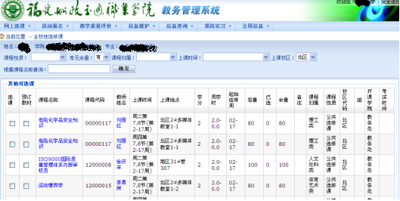
图3

五、在选课页面中，若有意向选择某门课程，请勾选该门课程前的“选课”“预订教材”两个单选框即可。
六、勾选该门课程前的“选课”“预订教材”两个单选框后，请将页面滚动到最下，将会出现“提交”的按钮。见图4
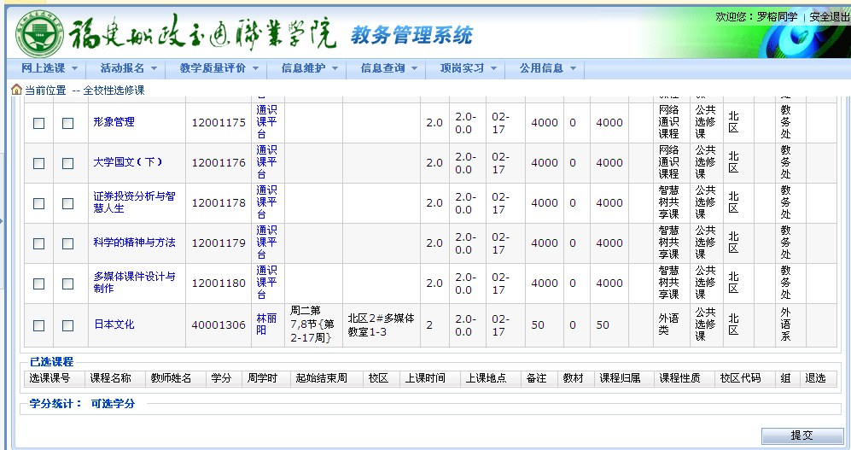

图4
七、请务必点击“提交”按钮后，此时“已选课程”中将会出现学生勾选的课程。最为最终选中的课程

